Министерство образования и науки Российской федерации

Федеральное государственное бюджетное образовательное учреждение высшего образования

Кубанский государственный технологический университет

(ФГБОУ ВО «КубГТУ»)

Институт компьютерных систем и информационной безопасности

Кафедра информационных систем и программирования

Отчет к

лабораторной работе №8:

«Ведение хранилища данных»

по дисциплине «Хранилища данных и аналитические информационные системы»

Выполнил студент

группы 19-КМ-ПИ1

Ручка Артем Алексеевич

**Задание**

Для разработанного хранилища данных выполнить следующее:

1) с помощью монитора активности определить загруженность хранилища данных;

2) с помощью системного монитора оценить производительность;

3) выполнить трассировку запросов к хранилищу данных с помощью утилиты SQL Server Profiler;

4) просмотреть журнал событий сервера.

**Ход работы**

Судя из данных монитора активности(рисунок 1) в момент мониторинга активности хранилище данных загружено не сильно и производительность находится на высоком уровне.

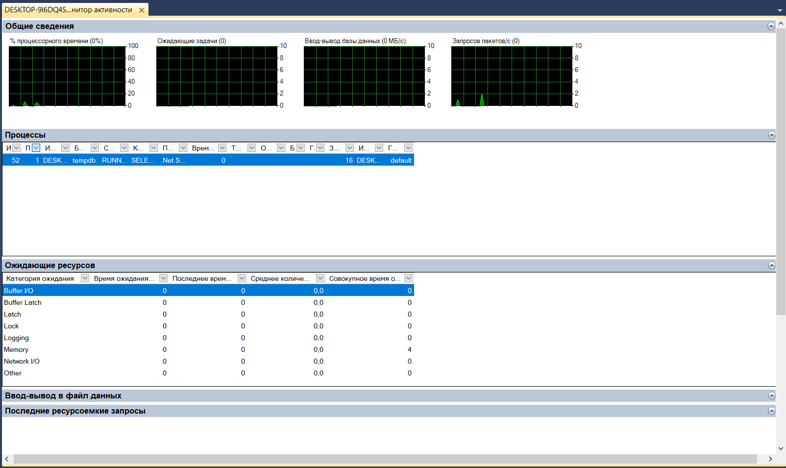

Рисунок 1 – Мониторинг активности

Настраиваем трассировку в SQL Server Profiler(рисунок 2).

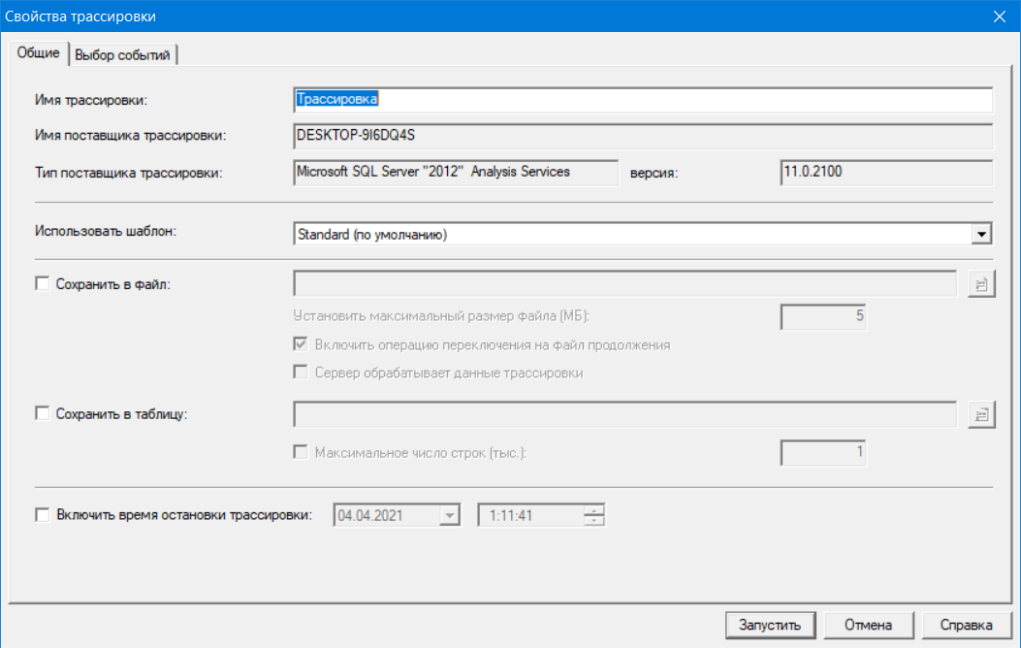

Рисунок 2 – Настройка трассировки

Проводим трассировку(рисунок 3).

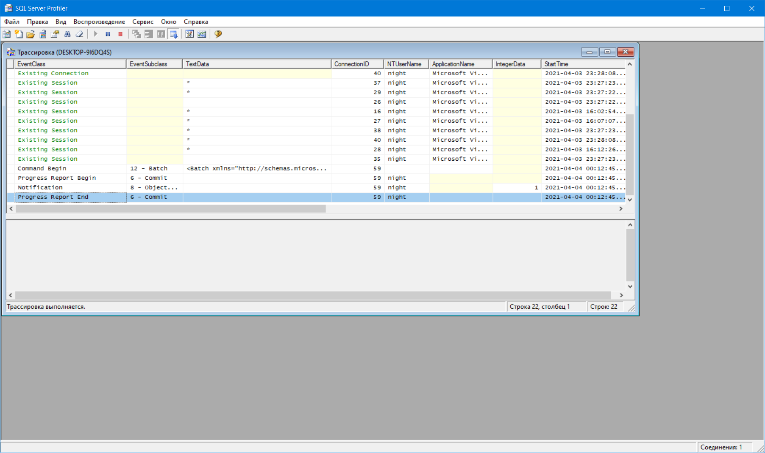

Рисунок 3 – Трассировка

После выполнения трассировки просмотрим журнал событий(рисунок 4).

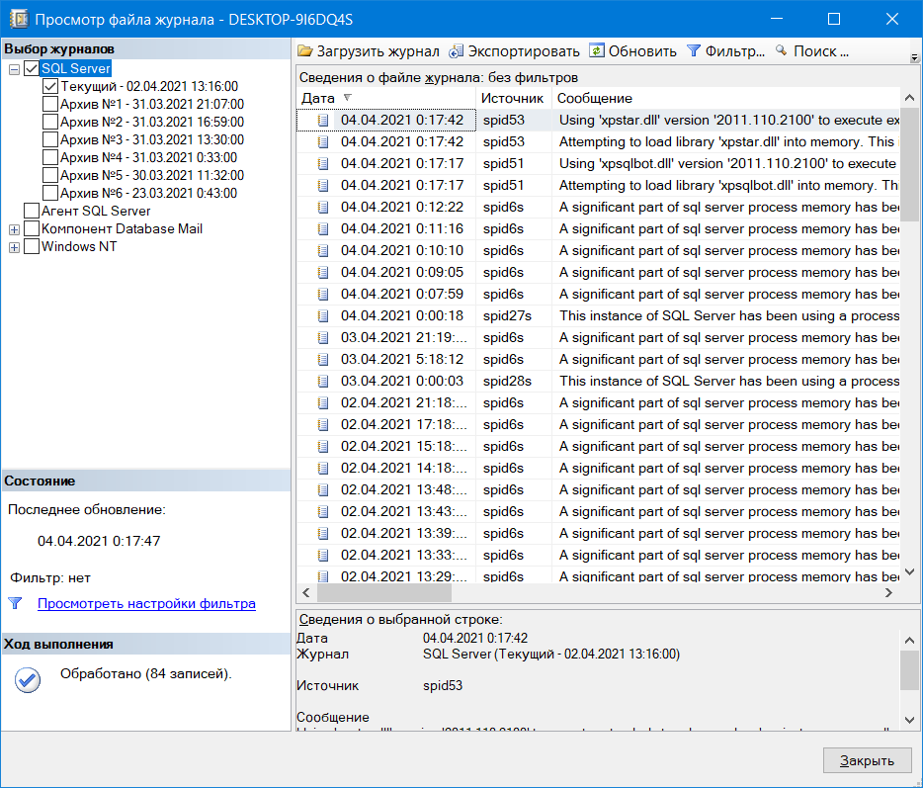

Рисунок 4 – Журнал событий

**Контрольные вопросы**

*1. Какие существуют способы мониторинга хранилищ данных?*

SQL Server предоставляет следующие средства мониторинга компонентов SQL Server.

1. Трассировка SQL.

2. SQL Server Profiler

3. Монитор активности SQL Server Management Studio.

4. Графическое отображение результатов инструкции Showplan в среде SQL Server Management Studio.

5. Хранимые процедуры.

6. Консольные команды базы данных (DBCC).

7. Встроенные функции.

8. Флаги трассировки.

*2. Что такое процессинг? Для чего он используется?*

Под процессингом куба имеется в виду расчет агрегатов и наполнение  
структуры куба агрегатами и детальными данными. Как мы уже знаем, в  
случае ROLAP агрегаты будут храниться в таблицах или представлениях  
реляционного источника. В случае HOLAP или MOLAP агрегаты  
помещаются в специальную многомерную структуру. Перенос в  
многомерную структуру детальных данных происходит только в том случае,  
если выбран формат хранения MOLAP, что несколько увеличивает время  
процессинга, но впоследствии позволяет повысить скорость обработки  
аналитических запросов. Процессинг добавляет в куб изменения,  
произошедшие в транзакционных источниках. Процессинг выполняется в  
определенные моменты времени по команде администратора либо по  
расписанию. Задача процессинга входит в список стандартных заданий DTS,  
кроме того, ее можно выполнить программным путем при помощи DSO.

*3. Как пользоваться журналами сервера MS SQL Server?*

Журналы можно просматривать разными способами. Самый простой и  
рекомендованный – использовать просмотрщик, который встроен в SQL  
Server Management Studio. Запустить его можно из контейнера Management |  
SQL Server Logs (Управление | Журналы SQL Server). В списке журналов  
нужно щелкнуть правой кнопкой мыши по требуемому журналу и в  
контекстном меню выбрать View SQL Server Log (Просмотреть журнал SQL  
Server). Откроется окно просмотрщика журналов.

Журналы событий SQL Server можно просматривать и «вручную», при  
помощи любого текстового редактора. По умолчанию они находятся в  
каталоге C:\Program Files\Microsoft SQL Server\MSSQL\LOG. Там же  
находятся и журналы SQL Server Agent.

*4. Как можно оценить производительность работы хранилища  
данных?*

Как правило, мониторинг производительности начинается с  
определения performance baseline. Физически, эталонный график производительности – это набор самых важных показателей производительности, который был собран при приеме  
задачи в эксплуатацию, когда нагрузка на сервер и размер базы данных еще  
минимальны. Такая информация служит отправной точкой для дальнейшего  
анализа.

После того, как показатели эталонного графика производительности  
собраны, задача администратора – на регулярной основе собирать показатели  
счетчиков производительности.

*5. Какие способы оптимизации работы хранилища данных вам  
известны?*

Если в ходе анализа выяснилось, что в скором времени могут возникнуть проблемы с производительностью, то главная обязанность администратора – решить их заблаговременно, не допуская, чтобы они стали помехой при выполнении пользователями своих обязанностей. Обычно администратор определяет узкие места (bottlenecks), т. е. те ресурсы, недостаток которых тормозит работу всей системы. Это может быть физический компонент сервера (например, оперативная память или дисковая подсистема), система индексов в базе данных SQL Server и т. п. После выявления узких мест администратор должен принять меры к их устранению.

**Заключение**

В результате выполнения данной лабораторной работы была определена загруженность хранилища данных с помощью монитора активности, оцененена производительность с помощью системного монитора, выполнена трассировка запросов к хранилищу данных с помощью утилиты SQL Server Profiler и просмотрен журнал событий сервера.